Einladung zum Elternabend
Mein Kind möchte immer öfter Games, YouTube, WhatsApp & Co. nutzen

Wochentag, tt.mm.jjjj, hh:mm – hh:mm Uhr, Schulhaus Ort, Raum

Liebe Eltern und Erziehungsberechtigte  Ihre Tochter, Ihr Sohn hat sicher bereits Erfahrung gesammelt mit verschiedenen Anwendungen wie Games, YouTube, WhatsApp & Co. – und es wird häufig über ein eigenes Smartphone diskutiert. Kinder und Jugendliche nutzen digitale Medien spielerisch, unbeschwert und vielfältig, unterschätzen aber häufig deren Folgen und Wirkungen (z.B. Sucht, Cybermobbing, unangemessene Fotos im Netz). Hier sind die Eltern gefragt! Aber keine Sorge – Medienbegleitung ist einfacher, als Sie denken!  Dabei beantworten wir direkt an der Veranstaltung wichtige Fragen: Wie erkenne ich, ob ein Game altersgerecht ist? Wie kann ich anstrengende Diskussionen zur Mediennutzung vermeiden? Worauf muss ich achten, damit mein Kind sicher in der digitalen Welt unterwegs ist?  Sie erhalten die Gelegenheit, Ihre Alltagsbeispiele zum Thema Medienbegleitung zu diskutieren. Der Medienexperte/die Medienexpertin "Vorname Nachname" von Swisscom führt durch den spannenden und praxisorientierten Abend.  Wir freuen uns auf Sie! | 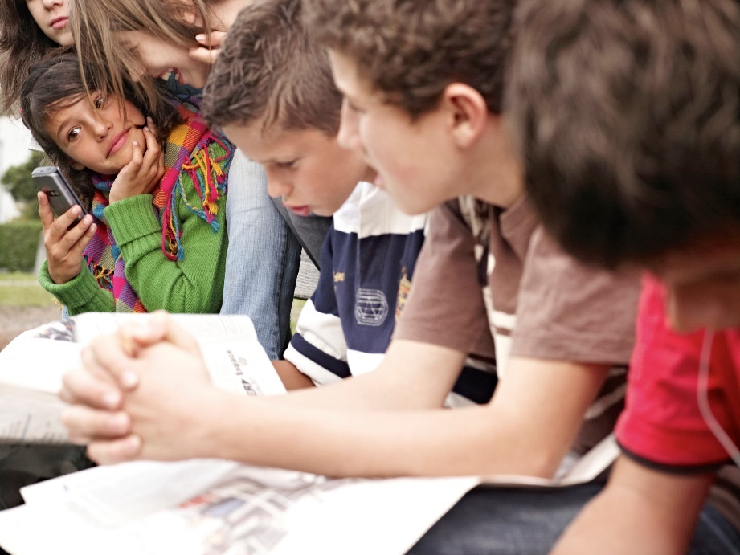
«Vorname Nachname»  «Funktion» | «Vorname Nachname»  «Funktion»

-------------------------------------------------------------------------------------------------------------------------------------------

Anmeldung zum Elternabend vom ((tt. Monat jjjj))
«Mein Kind möchte immer öfter Games, YouTube, WhatsApp & Co. nutzen»

Name:

- Ich komme alleine | - Wir sind Personen

Bitte ausfüllen und bis spätestens tt.mm.jj an die Lehrperson Ihres Kindes zurückgeben. Danke!

